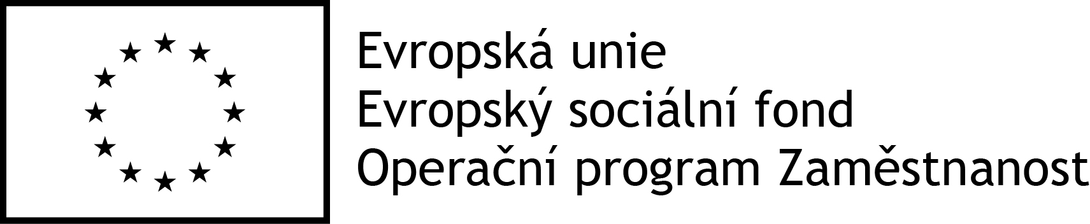

**БЕСПЛАТНЫЕ 90 ЧАСОВЫЕ КУРСЫ ЧЕШСКОГО ЯЗЫКА ДЛЯ ИНОСТРАНЦЕВ**

**С СЕНТЯБРЯ 2018**

Объявляем Вам, что у вас есть уникальная возможность предварительно подать заявку на курсы чешского языка. Курсы начутся в сентябре 2018 года.

Предлагаем групповые 90-то часовые курсы чешского языка различных уровней, где будет в группе максимально 6 участников. Изучение языка будет проходить 2 раза в неделю по 45 минут. После окончания курсов каждый участник получит сертификат.   
  
Условия предоставления бесплатных курсов чешского языка:

а) Тип пребывания: постоянный, долгосрочный, рабочая карта, граждане 3-их стран, которые получили убежище или дополнителнительную охрану (курсы не могут посещать граждане ЕС и просители международной защиты)

б) Прописка в нашем регионе  
  
в) Обязательное участие хотя бы 1 раз на лекции повышения осведомленности в области трудового права, возможность дальнейшей бесплатной юридической консультации

После получения от Вас предварительной записи на курс, мы, в конце августа пошлем Вам актуальное расписание с датами отедельных курсов, где Вы сможете выбрать подходяший Вам курс.   
  
Более подробную инфорамацию предоставим Вам про встрече, на которую Вы можете записаться по телефону, е-мэйлу или лично по адресу, указанному в контактах на нашем сайте.  
  
Курс проходит в рамках проекта "Поддержка мигрантов при интеграции на рынок труда и в общество" .

ИСПОЛЬЗУЙТЕ ВОЗМОЖНОСТЬ ПРЕДВАРИТЕЛЬНОЙ ЗАПИСИ, КОЛИЧЕСТВО МЕСТ ОГРАНИЧЕНО!

Проект поддерживается Европейским союзом, Операционой программой Занятости.